С 03.04 по 07.04 в МБОУ СОШ № 6 прошла неделя по развитию речи
«Учимся говорить красиво». В рамках данной недели в школе прошли различные викторины, конкурсы, КВНы . Ребята соревновались в знании пословиц и поговорок, разгадывали ребусы , отвечали на загадки-шутки, выполняли логоритмические упражнения на перемене.

Викторина «Словесная мозаика»
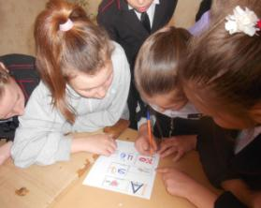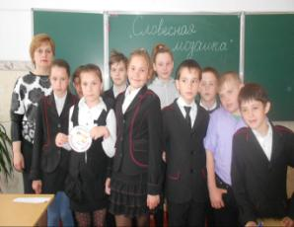
«Пальчиковые игры»
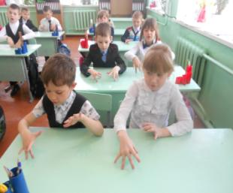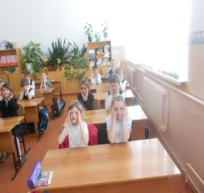
Конкурс пословиц и поговорок
«Знатоки народной мудрости»
